Ökumenische Andacht
zur Gebetswoche für die Einheit der Christen 2021
Bleibt in meiner Liebe und ihr werdet reiche Frucht bringen
(Joh 15,8-9)

L Liturgin/Liturg
A Alle/Gemeinde

Liturgische Eröffnung

Lied Komm, Heilger Geist, der Leben schafft (GL 342)
L Beginnen wir unsere heutige Andacht im Namen des Vaters und des Sohnes und des Heiligen Geistes
A Amen.
L Die Gnade unseres Herrn Jesus Christus und die Liebe Gottes und die Gemeinschaft des Heiligen Geistes sei mit euch allen!
A Und mit deinem Geiste.
L1 Liebe Schwestern und Brüder in Christus, die Gebetswoche für die Einheit der Christen steht in diesem Jahr unter dem Motto: Bleibt in meiner Liebe und ihr werdet reiche Frucht bringen. Dieses Thema wurde von den Schwestern von Grandchamp ausgewählt, die die Materialien für die diesjährige Gebetswoche vorbereitet haben. Der Ablauf der Andacht, die wir heute feiern, orientiert sich an der Liturgie dieser Kommunität.
L2 Gott will, so lehrt uns Jesus, dass wir zu ihm umkehren und in ihm bleiben. Er wartet geduldig darauf, dass wir in Liebe mit ihm vereint werden und dadurch Frucht bringen, die Leben für alle bringt. Wir aber neigen dazu, uns in uns selbst zurückzuziehen und nur das Trennende zu sehen, wenn wir uns Menschen gegenübersehen, die anders sind als wir. Lasst uns daher auf Christus hören, der uns ruft, in seiner Liebe zu bleiben und so reiche Frucht zu bringen.
L1 In dieser Andacht erinnern wir uns an den Auftrag Christi und vertrauen uns seiner Liebe an. Wir wenden uns ihm zu, der die Mitte unseres Lebens ist. Denn unser Weg zur Einheit beginnt mit einer innigen Verbindung zu Gott. Wenn wir in seiner Liebe bleiben, wächst unsere Sehnsucht nach Einheit und Versöhnung mit anderen. Gott hilft uns, offen zu sein für die, die anders sind als wir. Das ist eine wichtige Frucht, eine Gabe, die die Spaltungen in uns selbst, zwischen uns und in der Welt heilen kann.
L2 In Frieden lasst uns zum Herrn beten:
Herr, du bist der Winzer, der liebevoll für uns sorgt.
Du rufst uns auf, die Schönheit jedes Zweiges am Weinstock zu sehen, die Schönheit jeder einzelnen Person.
Und doch haben wir oft Angst vor denen, die anders sind als wir.
Wir ziehen uns in uns selbst zurück.
Wir sind kleinmütig.
Unter uns entsteht Feindschaft.
Komm und wende unsere Herzen wieder zu dir.
Lass uns aus deiner Vergebung leben,
damit wir gemeinsam deinen Namen preisen.
A Amen.
Lobpreis evtl. mit Lobet und preiset ihr Völker den Herrn (EG 337)

Vigil In Christus bleiben – Einheit und Ganzheit der Person und der Gemeinschaft in ihm
Psalm Psalm 103 (in Auswahl - Einheitsübersetzung)
Preise den HERRN, meine Seele, und alles in mir seinen heiligen Namen!
Preise den HERRN, meine Seele, und vergiss nicht, was er dir Gutes getan hat!
Der dir all deine Schuld vergibt und all deine Gebrechen heilt,
der dein Leben vor dem Untergang rettet und dich mit Huld und Erbarmen krönt,
der dich dein Leben lang mit Gaben sättigt, wie dem Adler wird dir die Jugend erneuert.
Der HERR vollbringt Taten des Heils, Recht verschafft er allen Bedrängten.
Der HERR ist barmherzig und gnädig, langmütig und reich an Huld.
Denn so hoch der Himmel über der Erde ist, so mächtig ist seine Huld über denen, die ihn fürchten.
Wie ein Vater sich seiner Kinder erbarmt, so erbarmt sich der HERR über alle, die ihn fürchten.
Preist den HERRN, ihr seine Engel, ihr starken Helden, die sein Wort vollstrecken, die auf die Stimme seines Wortes hören!
Preist den HERRN, all seine Heerscharen, seine Diener, die seinen Willen tun!
Preist den HERRN, all seine Werke, an jedem Ort seiner Herrschaft! Preise den HERRN, meine Seele!

Schriftlesung Johannes 15,1-17 (in Auswahl – Einheitsübersetzung)
Ich bin der wahre Weinstock und mein Vater ist der Winzer. Jede Rebe an mir, die keine Frucht bringt, schneidet er ab und jede Rebe, die Frucht bringt, reinigt er, damit sie mehr Frucht bringt. Ihr seid schon rein kraft des Wortes, das ich zu euch gesagt habe. Bleibt in mir und ich bleibe in euch. Wie die Rebe aus sich keine Frucht bringen kann, sondern nur, wenn sie am Weinstock bleibt, so auch ihr, wenn ihr nicht in mir bleibt. Ich bin der Weinstock, ihr seid die Reben. Wer in mir bleibt und in wem ich bleibe, der bringt reiche Frucht; denn getrennt von mir könnt ihr nichts vollbringen. Wer nicht in mir bleibt, wird wie die Rebe weggeworfen und er verdorrt. Man sammelt die Reben, wirft sie ins Feuer und sie verbrennen. Wenn ihr in mir bleibt und meine Worte in euch bleiben, dann bittet um alles, was ihr wollt: Ihr werdet es erhalten. Mein Vater wird dadurch verherrlicht, dass ihr reiche Frucht bringt und meine Jünger werdet. Wie mich der Vater geliebt hat, so habe auch ich euch geliebt. Bleibt in meiner Liebe! Das ist mein Gebot, dass ihr einander liebt, so wie ich euch geliebt habe.

Andachtswort zur Schriftlesung

Antwortruf Ubi caritas (GL 445)

Fürbitten
L Christus sagt: „Nicht ihr habt mich erwählt, sondern ich habe euch erwählt“. Gott, du bist Liebe. Du suchst uns, du lädst uns ein, deine Freundschaft zu empfangen und in ihr zu bleiben. Lehre uns, deine Freundschaft immer inniger zu erfahren, und lass uns in ein Leben in Fülle hineinwachsen.
A Unser ganzes Glück bist du allein, o Herr. (Ps 16,2)
Alternativ: Ausgang und Eingang, Anfang und Ende (GL 85 / EG 175)
L Gott des Lebens, du rufst uns, dir zum Lob auf der Erde zu leben. Du willst, dass wir einander annehmen, weil wir in anderen Menschen ein Geschenk deiner Gnade erkennen. Dein liebender Blick, der auf jedem Menschen ruht, mache uns fähig, einander anzunehmen, wie wir sind.
A Unser ganzes Glück bist du allein, o Herr.
L Gott, du führst zusammen, was getrennt ist. Du verbindest uns in Jesus Christus wie die Reben eines Weinstocks. Lass den Geist deiner Liebe in uns wohnen, wenn wir in unserer Gemeinde und in ökumenischen Treffen in unserer Stadt zusammenkommen. Gewähre uns, dass wir dich voll Freude gemeinsam feiern.
A Unser ganzes Glück bist du allein, o Herr.
L Gott, du bist der Winzer, wir sind die Reben. Du rufst uns, mit Wort und Tat in deiner Liebe zu bleiben. Lass uns deine Güte spüren, damit wir deine Liebe zu Hause und am Arbeitsplatz weitergeben können. Hilf uns, Brücken zu bauen und Spannungen zu überwinden.
A Unser ganzes Glück bist du allein, o Herr.
L Oft meinen wir, das Gebet sei etwas, das wir tun, unsere eigene Leistung. Jetzt sind wir eingeladen, eine Zeitlang still zu werden und allen Lärm und alle Sorgen in unserem Leben und unseren Gedanken hinter uns zu lassen. In dieser Stille bleibt das Handeln Gott überlassen. Wir brauchen einfach nur in seiner Liebe zu bleiben und in ihm Ruhe zu finden.
Kurze Stille (ca. 1 Minute – wenn möglich: Anfang und Ende mit Klangschale o.ä. angezeigt)

Vaterunser
L Mit den Worten, die Jesus Christus uns gelehrt hat, lasst uns nun zusammen beten:
A Vaterunser …

Lied Komm, göttliches Licht (Lumière de Dieu)
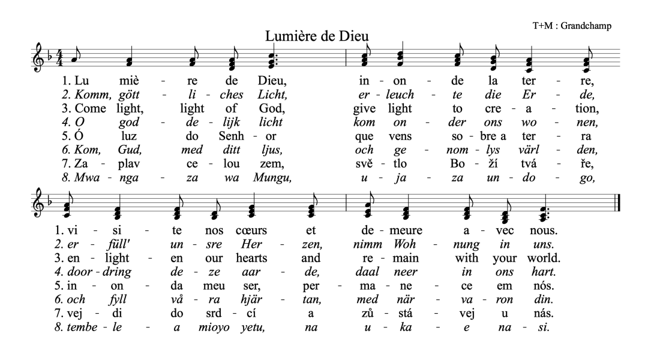
L Spiritualität und Solidarität sind untrennbar verbunden. Gebet und Handeln gehören zusammen. Wenn wir in Christus bleiben, empfangen wir den Geist, der uns Weisheit und Mut verleiht, so dass wir gegen Ungerechtigkeit und Unterdrückung kämpfen können. Wir sprechen gemeinsam:
A Bete und arbeite dafür,
dass sein Reich komme.
Lass in deinem Tag Arbeit und Ruhe von Gottes Wort belebt werden.
Bewahre in allem innere Stille,
um in Christus zu bleiben.
Lass dich durchdringen vom Geist der Seligpreisungen:
Freude, Einfachheit, Barmherzigkeit.

Segen und Sendung
L Seid eins, damit die Welt glaubt! Bleibt in seiner Liebe, geht hinaus in die Welt und bringt Früchte dieser Liebe.
A Der Gott der Hoffnung erfülle uns mit Frieden und Freude im Glauben, damit wir durch die Kraft des Heiligen Geistes voller Hoffnung leben.
Im Namen des Vaters, des Sohnes und des Heiligen Geistes. Amen.
Lied Großer Gott, wir loben dich

Kollekte am Ausgang für eines der drei Projekte der Gebetswoche 2021:
www.oekumene-ack.de/themen/geistliche-oekumene/gebetswoche/2021/

Spendenprojekte
Projekt 1: Südsudan - Stärkung von Kinderrechten in Nasir County, Upper Nile State
Projekt 2: Syrien - Diakonische Arbeit für Behinderte und Kriegsgeschädigte der Provinz Homs
Projekt 3: Schweiz - Die Gefängnisseelsorge im Kanton Genf / „der Freiheit entzogen –
aber immer frei, Gehör zu finden“

